|  |  |  |
| --- | --- | --- |
| Universidad de Oviedo  Escuela Politécnica de Ingeniería de Gijón  Departamento de Informática  GIJÓN |  | Prácticas de  Ingeniería  del Software |

|  |  |  |  |
| --- | --- | --- | --- |
| **Práctica 2 – Parte 2** | | | |
|  |  |  |  |
|  | **Nombre corto:** |  | Prc 2 - Parte 2 |
|  | **Código del equipo:** |  | IS2020G11 |

|  |  |  |  |
| --- | --- | --- | --- |
| **Proyecto final** | | | |
|  |  |  |  |
|  | **Doc. Id.:** |  | PF |
|  | **Versión:** |  | 2.0 |
|  |  |  |  |
|  | **Fecha:** |  | 03/12/2020 |
|  | **Entregado por:** |  | César del Río Fernández |
|  |  |  |  |
|  | **Escrito por:** |  | Equipo IS2020G11 |
|  |  |  |  |
|  | **Carácter:** |  | Definitivo |

Equipo de trabajo

|  |  |
| --- | --- |
| DIR | José García Fanjul |
| JEDS | César del Río Fernández |
| EDS | Daniel Prieto Bargados |
| EDS | Francisco Gabriel Puga Lojo |
| EDS | Marina del Busto Elias |

Historia

|  |  |  |
| --- | --- | --- |
| Versión | Fecha | Cambios introducidos |
| 0.9 | 23/10/2020 | Corrección de flujos por director |
| 1.0 | 28/10/2020 | Versión final de los prototipos |
| 1.1 | 30/10/2020 | Correcciones de formato respectivo al apartado Reparto de Trabajo |
| 2.0 | 03/12/2020 | Versión con modelo de dominio, modelo dinámico y validación |

Tabla de Contenidos

1 Introducción. 4

2 Lista de actores 4

3 Criterios diseño para prototipos 5

4 Subsistema casos de uso. 5

4.1 Subsistema Gestión del registro de un encargo 5

4.2 Subsistema Gestión del pedido a proveedores 11

4.3 Subsistema Gestión de envíos 17

4.4 Subsistema Gestión de devoluciones de encargo 20

4.5 Subsistema Gestión de la base de datos 23

4.6 Subsistema Gestión de reclamaciones 24

4.7 Subsistema Gestión de pagos 25

4.8 Subsistema Gestión de catálogo 29

4.9 Subsistema gestión de encargos32

4.10 Subsistema Consultar balance36

5 Modelo de dominio38

5.1 Lista de clases38

5.2 Diagrama de clases40

5.3 Diccionario de datos41

6 Modelos dinámicos43

6.1 Diagramas de transición de estados43

6.1.1 DTE Encargo43

6.1.2 DTE Pagos44

6.1.3 DTE Pedidos 45

6.1.4 DTE Devoluciones 46

7 Validación47

7.1 Tabla de validación para requisitos 47

7.2 Tabla de validación correspondencia entre modelos 48

7.3 Tabla de validación casos de uso y prototipos 49

7.4 Tabala de validación clases y diagramas de estados 50

Lista de Figuras

Figura 1: Diagrama casos de uso Gestión del registro de un encargo 5

Figura 2: Prototipo Realizar Presupuesto 8

Figura 3: Prototipo Registrar Encargo 10

Figura 4: Diagrama casos de uso Gestión del pedido a proveedores 11

Figura 5: Prototipo Realizar pedido de los productos 12

Figura 6: Prototipo Realiza pago de los productos 14

Figura 7: Prototipo Recibir pedido 16

Figura 8: Diagrama casos de uso Gestión de envíos 17

Figura 9: Prototipo Preparar envio para el cliente 19

Figura 10: Diagrama casos de uso Gestión de devoluciones de encargo 20

Figura 11: Prototipo Registrar devolución del producto 22

Figura 12: Diagrama casos de uso Gestión de la base de datos 23

Figura 13: Diagrama casos de uso Gestionar reclamaciones 24

Figura 14: Diagrama casos de uso Gestionar pagos 25

Figura 15: Prototipo Gestionar pagos del encargo del cliente 27

Figura 16: Diagrama casos de uso Gestionar catálogo 29

Figura 17: Prototipo Modificar catálogo de la mueblería 31

Figura 18: Diagrama casos de uso Gestionar encargos 32

Figura 19: Prototipo Cerrar encargo 33

Figura 20: Prototipo Consultar encargos 35

Figura 21: Diagrama casos de uso Consultar Balance 36

Figura 22: Prototipo Consultar Ingresos y Gastos 37

Figura 23: Diagrama transición de estados Encargo 43

Figura 24: Diagrama transición de estados Pagos 44

Figura 25: Diagrama transición de estados Pedidos 45

Figura 26: Diagrama transición de estados Devoluciones 46

1. Introducción

En este documento se propondrá un posible diseño destinado al proyecto: *“Gestión de una tienda de muebles”*.

Para ello emplearemos una serie de recursos como, una lista de casos de uso, la cual contendrá todas las posibles funcionalidades del sistema, un conjunto de actores, donde se incluirá, toda entidad que interactúe con el sistema y un diagrama de casos de uso, que mostrará la interacción entre estos actores

y las acciones que desempeñan en el sistema.

Para una mejor descripción de ciertos casos de uso, se procederá a desarrollar su flujo de acciones junto con su respectivo prototipo, el cual será un boceto de un posible diseño gráfico para el flujo

Para la realización de este documento se ha repartido el trabajo de la siguiente manera:

**UO270031 - Daniel Prieto Garbados:**

* Caso de uso Realizar el pedido de los productos
* Caso de uso realizar pago de los productos a los proveedores (Flujos y prototipos de ambos)
* Caso de uso Consultar ingresos y gastos (Flujo y prototipo)

**UO272109 - Francisco Gabriel Puga Lojo:**

* Caso de uso Preparar el envío para al cliente (Flujo y prototipo)
* Caso de uso Registrar devolución de productos del encargo (Flujo y prototipo)
* Caso de uso Consultar encargos (Flujo y prototipo)

**UO257482 - Marina del Busto Elias:**

* Caso de uso Recibir pedido (Flujo y prototipo)
* Caso de uso Gestionar pagos del encargo del cliente (Flujo y prototipo)
* Caso de uso Cerrar encargo (Flujo y prototipo)

**UO270841 - César del Río Fernández:**

* + - * Caso de uso Realizar un presupuesto de un cliente (Flujo y prototipo)
      * Caso de uso Registrar el encargo de muebles de un cliente (Flujo y prototipo)
      * Caso de uso Modificar catálogo de la mueblería con actualizaciones del proveedor (Flujo y prototipo)

1. Lista de actores

Denominamos actor a toda entidad que interactúe con el sistema. Teniendo en cuenta esto, establecemos los siguientes usuarios:

* Dependiente: Empleado de la empresa que recibe a los clientes
* Encargado: Empleado de la empresa con mayor cargo
* Transportista: Empleado de la empresa de transporte
* Empresa de transporte: Entidad que se encarga de gestionar los envíos
* Proveedor: Entidad que se encarga de proporcionar los productos
* Cliente: Usuario que solicita algún tipo de servicio a la empresa

1. Criterios diseño para prototipos

Para el diseño de ventanas , hemos decidido establecer una serie de características comunes. Estas son:

* Botones con acciones positivas, como por ejemplo, de guardado o de avance, a la derecha.
* Botones con acciones negativas, como por ejemplo, de cancelación o borrado, a la izquierda.
* Mostrar elemento seleccionado en una tabla remarcando la fila.
* Usar símbolo 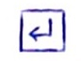 para avanzar en la ventana.
* Nombre del caso de uso en el borde superior de la ventana.
* Botón superior derecho X , para cerrar la ventana.

1. Subsistemas de casos de uso

A continuación, mostraremos los casos de uso propuestos para el sistema, agrupados por subsistemas:

* 1. Subsistema Gestión del registro de un encargo
     1. Diagrama de casos de uso:



* + 1. Descripción del caso de uso Realizar un presupuesto de un cliente
       1. **OBJETIVO:** El dependiente registra el presupuesto de un encargo solicitado por un cliente, dada una lista de productos elegida por este.
       2. **Flujo principal:**

1. El dependiente indica al sistema que quiere crear un presupuesto.
2. El sistema genera un id del nuevo presupuesto automáticamente y lo muestra en la pantalla
3. El dependiente introduce el sistema los datos que le va dando el cliente sobre el producto que quiere, para cotejarlos con los productos que están en venta y realizar así un filtro con las características que desea el cliente. También puede introducir datos del producto como proveedor o id del producto para facilitar el filtro de este.

Datos de búsqueda de productos:

1. id del producto
2. tipo de mueble
3. alto
4. ancho
5. largo
6. color
7. Material
8. precio min
9. precio max
10. Proveedor
11. El sistema mostrará una lista con los productos que se ajustan a las características dadas por el cliente, en la que aparecerá el precio del producto.

Cabecera de la lista d productos:

1. Id del producto
2. nombre del producto
3. tipo de mueble
4. alto
5. ancho
6. largo
7. color
8. material
9. proveedor
10. unidades
11. precio en euros
12. El dependiente selecciona el producto que escoja el cliente de la lista de productos y lo incluye en la lista de productos del presupuesto, la cual tendrá un identificador que generará automáticamente el sistema. Esto se hará tantas veces como productos elija el cliente, cambiando los datos de búsqueda que se introducen en el apartado 2.
13. El sistema calcula y muestra el precio total del presupuesto con los productos de la lista.
14. El dependiente guarda el presupuesto en el sistema
15. El sistema añade como dato del presupuesto la fecha del momento en el que se guarda este en el sistema.
    * + 1. **FLUJO ALTERNATIVO 1:**

***A PARTIR DEL PUNTO 6 DEL FLUJO PRINCIPAL***

7- El dependiente cancela el presupuesto, ya que el cliente decide anularlo

8- El sistema borra la lista de productos y los datos que haya en los cuadros de texto del filtro.

***FINALIZA EL FLUJO PRINCIPAL***

* + - 1. **FLUJO ALTERNATIVO 2:**

***A PARTIR DEL PUNTO 2 DEL FLUJO PRINCIPAL***

3- El dependiente introduce en el sistema un nuevo producto que el cliente ha escogido de el catálogo de un proveedor, pero no está registrado en la base de datos.

Datos necesarios:

1. id del producto
2. precio
3. nombre
4. tipo de mueble
5. color
6. material
7. proveedor
8. alto
9. ancho
10. largo

De estos datos se podrán rellenar únicamente, id del producto, precio y proveedor, si el dependiente lo considera por cuestión de rapidez.

4- El dependiente selecciona el nuevo producto en el sistema y lo incluye en el presupuesto

***CONTINUA EN EL PUNTO 3 DEL FLUJO PRINCIPAL SI EL CLIENTE QUIERE INTRODUCIR MÁS PRODUCTOS A SU PRESUPUESTO, SINO CONTINUA EN EL PUNTO 7***

* + - 1. **FLUJO ALTERNATIVO 3:**

***A PARTIR DEL PUNTO 5 DEL FLUJO PRINCIPAL***

6 – El dependiente elimina un producto de la lista de productos del presupuesto.

7 – El sistema quita el producto de la lista

***CONTINUA EN EL PUNTO 3 DEL FLUJO PRINCIPAL SI EL CLIENTE QUIERE INTRODUCIR MÁS PRODUCTOS A SU PRESUPUESTO, SINO CONTINUA EN EL PUNTO 7***

* + - 1. **FLUJO ALTERNATIVO 4:**

***A PARTIR DEL PUNTO 8 DEL FLUJO PRINCIPAL***

9 – El dependiente emite un informe del presupuesto para dárselo al cliente.

10 – El sistema imprime el informe

Datos del informe del presupuesto

1. id del presupuesto
2. fecha del presupuesto
3. id lista de productos del presupuesto
4. precio total

***FINALIZA EL FLUJO PRINCIPAL***

* + - 1. **Prototipo:**

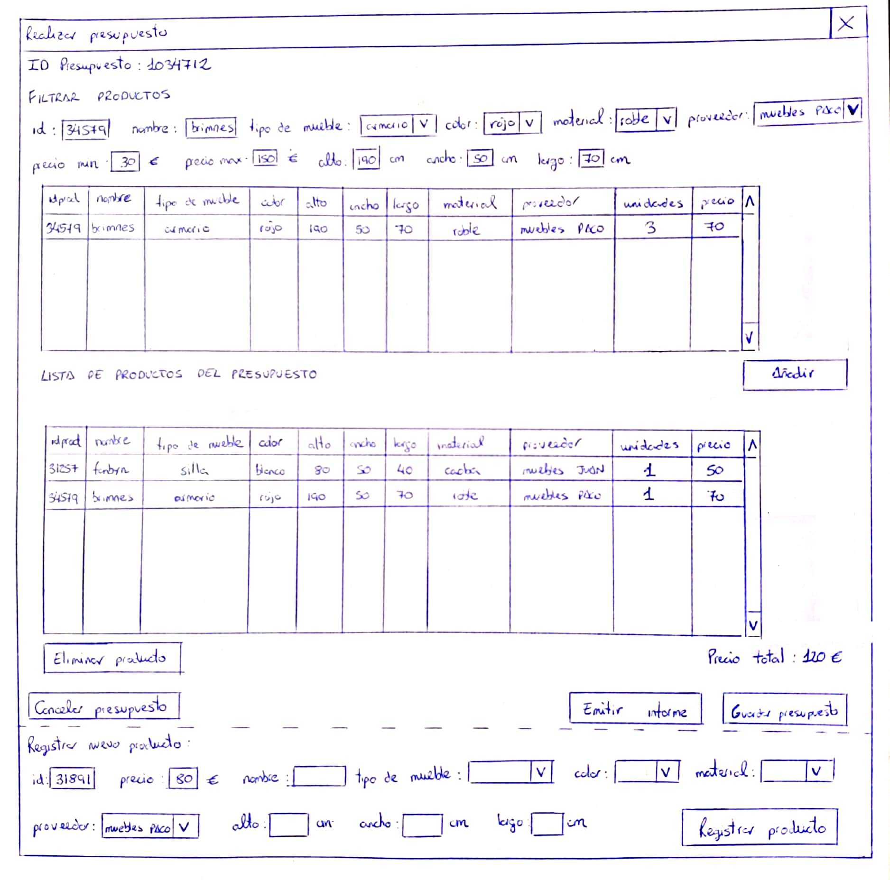

* + 1. Descripción del caso de uso Registrar el encargo de muebles de un cliente
       1. **OBJETIVO:** El dependiente realiza un encargo en el sistema a partir de un presupuesto anterior creado para el cliente, añadiendo los datos personales de este y los nuevos datos del encargo, además de emitir el resguardo de la señal pagada.
       2. **Flujo principal:**

1. El dependiente indica al sistema que quiere registrar un encargo
2. El sistema genera un id del nuevo encargo automáticamente y lo muestra en la pantalla
3. El sistema muestra por pantalla la lista de presupuestos

Cabecera de la lista de presupuestos:

1. id presupuesto
2. fecha
3. precio total

1. El dependiente buscará el presupuesto del cliente por el id del presupuesto o por su fecha , en la lista de presupuestos.
2. El dependiente seleccionará el presupuesto
3. El dependiente avanza a la siguiente sección de la ventana
4. El sistema muestra una lista de productos, en la que aparecerán los productos asociados al presupuesto seleccionado.

Cabecera de la lista de productos:

1. Id del producto
2. nombre del producto
3. tipo de mueble
4. alto
5. ancho
6. largo
7. color
8. material
9. proveedor
10. unidades
11. precio en euros
12. El sistema mostrará unos cuadros de texto que habrá que rellenar con los datos del cliente.

Datos del cliente:

1. DNI
2. Nombre
3. apellidos
4. número de teléfono
5. dirección donde reside.
6. El dependiente añadirá al encargo los datos personales del cliente.
7. El dependiente avanza a la siguiente sección de la ventana
8. El sistema muestra el precio total del encargo
9. El sistema muestra el precio de la señal
10. El dependiente escoge como forma de pago del encargo, pago al contado.
11. El dependiente emite un resguardo de la señal que ha pagado el cliente
12. El dependiente guardará el encargo.
13. El sistema introducirá los datos personales del cliente en la base de datos de clientes.
14. El sistema guardará como dato del encargo la fecha del momento en el que se guarda este en el sistema.
15. El sistema añadirá a la lista de encargos el nuevo encargo creado.
16. El dependiente emitirá un recibo con los datos del encargo para dárselo al cliente.

Datos del encargo:

Datos del cliente:

1. DNI
2. Nombre
3. apellidos
4. número de teléfono
5. dirección donde reside.

Datos del encargo

1. id encargo
2. fecha encargo
3. id lista de productos
4. precio total
   * + 1. **FLUJO ALTERNATIVO 1:**

***A PARTIR DEL PUNTO 14 DEL FLUJO PRINCIPAL***

15.1.- El dependiente cancela el encargo, ya que el cliente decide anularlo.

16.1- El sistema borra los datos que se hayan introducido en la ventana.

***FINALIZA EL FLUJO PRINCIPAL***

* + - 1. **FLUJO ALTERNATIVO** **2:**

***A PARTIR DEL PUNTO 13 DEL FLUJO PRINCIPAL***

14.3 El dependiente selecciona el número de plazos que escoja el cliente para el pago del encargo.

15.3 El cliente selecciona el tiempo durante durante el cual, el cliente tiene que pagar los plazos, escogiendo la opción que le diga este.

***CONTINUA EN EL PUNTO 14 DEL FLUJO PRINCIPAL***

**4.1.3.5. Prototipo:**

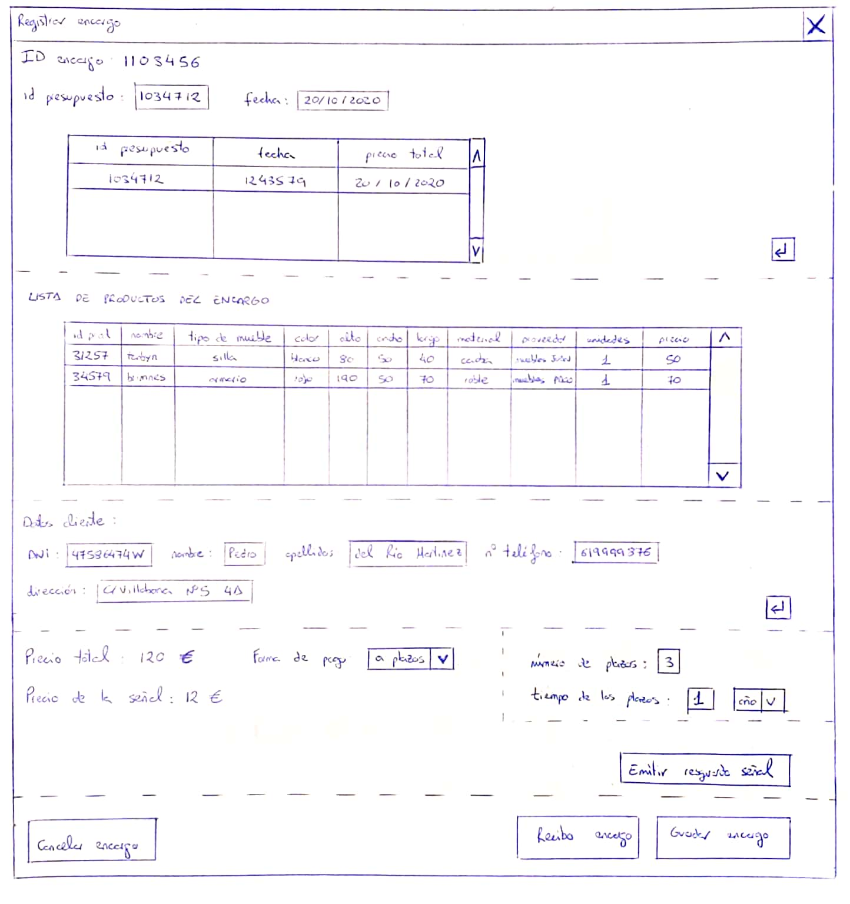

* + 1. Descripción del caso de uso Anular el encargo de muebles de un cliente
       1. **OBJETIVO:** El dependiente elimina del sistema el encargo realizado para el cliente.
  1. Subsistema Gestión del pedido a proveedores
     1. Diagrama de casos de uso:

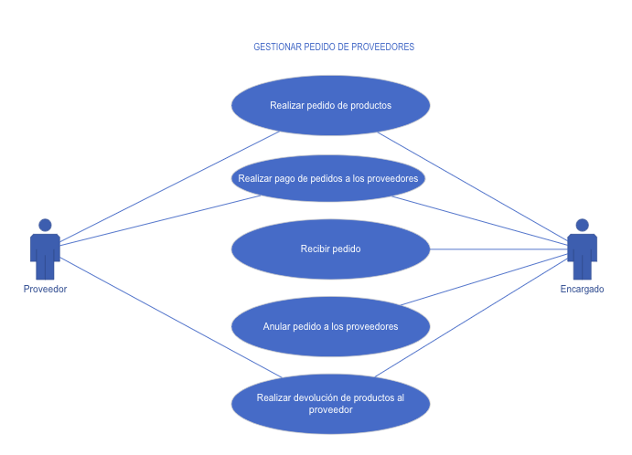

* + 1. Descripción del caso de uso Realizar pedido de productos
       1. **OBJETIVO:** Pedir los productos al proveedor necesarios para satisfacer el encargo realizado por el cliente.
       2. **Flujo principal:**
  1. El sistema muestra una lista con los productos sin stock a pedir al proveedor con los siguientes datos:

1. Id Producto
2. Nombre
3. Tipo de Mueble
4. Color
5. Alto
6. Ancho
7. Largo
8. Precio
9. Material
10. Proveedor
11. Cantidad a Pedir
12. Estado de pedido

(El sistema realiza automáticamente un filtro restando la cantidad de unidades pedidas menos la cantidad de stock disponible del producto solicitado. En caso de que esta resta salga negativa entonces el sistema introduce ese producto en la lista de productos a pedir al proveedor con un nuevo dato. Este nuevo dato será el valor negativo el cual obtuvimos antes solo que ahora será positivo y este valor indicará la cantidad a pedir de dicho producto.)

1. El encargado selecciona el proveedor al que va a realizar el pedido.
2. El sistema filtra en la lista de productos al proveedor seleccionado por el encargado.
3. El encargado selecciona los productos a pedir a ese proveedor.
4. El encargado establece la fecha de espera (Esta fecha específica que día quieren que lleguen los productos que se han solicitado al proveedor).
5. El sistema muestra el precio total.
6. El encargado selecciona la forma de pago.
7. El encargado confirma el pedido

* + - 1. **FLUJO ALTERNATIVO 1:**

***A PARTIR DEL PUNTO 1 DEL FLUJO PRINCIPAL***

* 1. El sistema no muestra una lista con los productos, y puede cambiar el número de unidades a pedir al proveedor
     1. El encargado debe introducir a mano los datos del producto que desea pedir.
     2. El sistema preguntará el número de unidades a pedir al encargado.

***CONTINUA EN EL PUNTO 2 DEL FLUJO PRINCIPAL***

* + - 1. **FLUJO ALTERNATIVO 2:**

***A PARTIR DEL PUNTO 5 DEL FLUJO PRINCIPAL***

6. El encargado no establece la fecha de espera.

6.1 El sistema proporcionará una fecha de llegada aproximada

* + - 1. **Prototipo:**

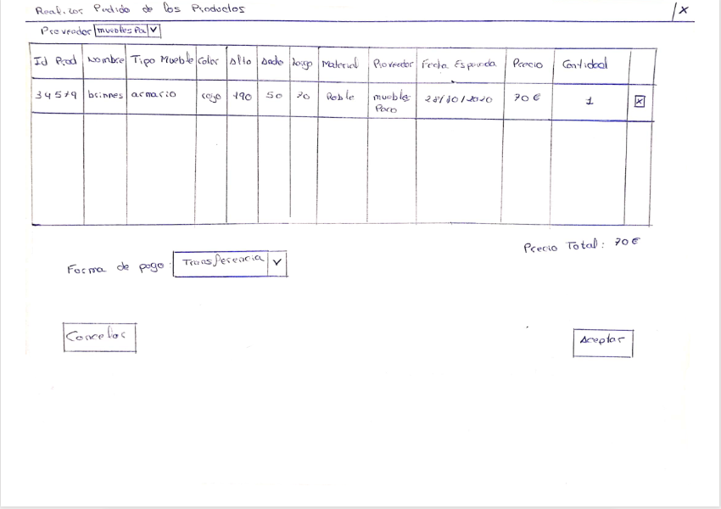

* + 1. Descripción del caso de uso Registrar pago de pedidos a los proveedores
       1. **OBJETIVO:** Proceder al pago del envió de los productos por parte del proveedor.
       2. **Flujo principal:**

1. El sistema muestra una lista con los pedidos, con los siguientes datos:
   * + 1. Id Ped
       2. Fecha Pedido
       3. Forma de pago
       4. Proveedor
       5. Precio
       6. Estado
2. El encargado selecciona el estado de las facturas (El encargado puede escoger entre los estados de Pagado, Pendiente o Pago a plazos).
3. El sistema filtra la lista de pedidos según la opción que haya escogido el encargado.
4. El encargado selecciona el pedido al que va a realizar el pago.
5. El encargado introduce los datos fiscales del proveedor al que va a realizar el pago
6. Número de cuenta
7. Nombre de Proveedor
8. Ciudad
9. Calle
10. Número
11. Código Postal (CP)
12. Código de Identificación Fiscal (CIF)
13. Importe
    * + 1. **FLUJO ALTERNATIVO 1:**

***A PARTIR DEL PUNTO 1 DEL FLUJO PRINCIPAL***

* 1. El encargado no selecciona el estado de las facturas.
  2. El sistema muestra la lista completa sin aplicar ningún filtro.

***CONTINUA EN EL PUNTO 4 DEL FLUJO PRINCIPAL***

* + - 1. **FLUJO ALTERNATIVO 2:**

***A PARTIR DEL PUNTO 1 DEL FLUJO PRINCIPAL***

* 1. La forma de pago es por pedidos.

2.1 El encargado en los datos fiscales debe introducir el número de plazo que va a abonar.

***CONTINUA EN EL PUNTO 3 DEL FLUJO PRINCIPAL***

* + - 1. **Prototipo:**

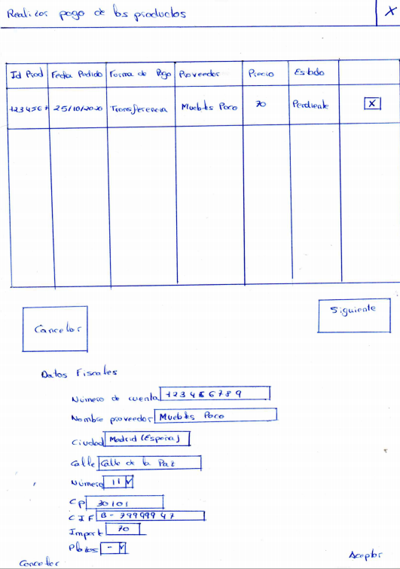

* + 1. Descripción del caso de uso Recibir pedido
       1. **OBJETIVO:**El encargado recibe los productos del proveedor y los registra en el sistema.
       2. **Flujo principal:**

1. El encargado recibe el pedido y entra en el sistema.
2. El encargado filtra el pedido por el proveedor.
3. El encargado busca el pedido recibido en la lista de pedidos pendientes de ese proveedor, de los cuales se muestra la siguiente información:
4. Proveedor
5. Fecha pedido
6. Fecha esperada (Fecha de llegada aproximada)
7. Fecha llegada
8. El encargado selecciona el pedido.
9. El encargado introduce su fecha de llegada (2.d.), los demás valores ya están almacenados en el sistema.
10. El encargado pulsa el botón de añadir.
11. El sistema muestra ahora el pedido en la lista de pedidos recibidos, al final de la ventana, ordenados por proveedor.
12. El sistema muestra también otra lista (Lista de productos en el pedido seleccionado), con la siguiente información:
13. Identificador del producto (Id Producto)
14. Tipo de mueble
15. Unidades esperadas
16. Unidades recibidas
17. Recibido (Desplegable con las opciones: *Completo/Parcialmente/No recibido*)
18. Estado (Desplegable con las opciones: *Correcto/Mal estado*)

1. El encargado modifica: las unidades recibidas (8.d.), recibido (8.e.) y estado (8.f.), los demás valores ya están almacenados en el sistema.
2. El encargado hace click en el botón de guardar.
3. El sistema guarda la información introducida y las operaciones realizadas.

* + - 1. **FLUJO ALTERNATIVO 1:**

***A PARTIR DEL PUNTO 9 DEL FLUJO PRINCIPAL***

9.1.   El encargado elige la opción *Parcialmente*del desplegable Recibido (8.e.), ya que las unidades recibidas (8.d.) no se corresponden con las esperadas (8.c.).

9.2.   El sistema carga el recuadro correspondiente (Recibido parcialmente (descripción)).

9.3.   El encargado da una breve explicación del problema, en este caso el número incorrecto de unidades recibidas.

***CONTINUA EN EL PUNTO 10 DEL FLUJO PRINCIPAL***

* + - 1. **FLUJO ALTERNATIVO 2:**

***A PARTIR DEL PUNTO 9 DEL FLUJO PRINCIPAL***

9.1.   El encargado elige la opción *Mal estado*del desplegable Estado (8.f.).

9.2.   El sistema carga el recuadro correspondiente (En mal estado (descripción)).

9.3.   El encargado da una breve explicación del problema, en este caso el estado incorrecto del producto.

***CONTINUA EN EL PUNTO 10 DEL FLUJO PRINCIPAL***

* + - 1. **FLUJO ALTERNATIVO 3:**

***A PARTIR DEL PUNTO 5 DEL FLUJO PRINCIPAL***

5.1.  El sistema carga un recuadro (Comentarios en el pedido) al no corresponderse la fecha esperada (3.c.) del pedido con la fecha de llegada (3.d.).

5.2.  El encargado da una breve explicación del problema, en este caso llegada del pedido fuera de plazo.

***CONTINUA EN EL PUNTO 6 DEL FLUJO PRINCIPAL***

* + - 1. **Prototipo:**

* + 1. Descripción del caso de uso Anular pedido a lo proveedores
       1. **OBJETIVO**: El encargado elimina del sistema el pedido realizado a los proveedores, y manda un mensaje a los proveedores notificándoles la cancelación.
    2. Descripción del caso de uso Realizar devolución de productos al proveedor
       1. **OBJETIVO**: El encargado notifica al proveedor la intención de devolver un producto de un pedido, estableciendo una forma de compensación (cambio del producto, devolución del importe) del producto escogido
  1. Subsistema Gestión de envíos:
     1. Diagrama de casos de uso:

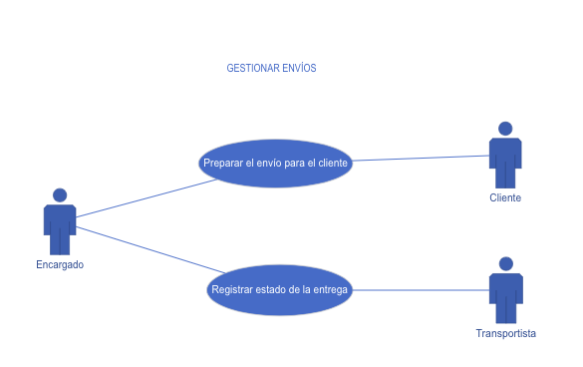

* + 1. Descripción del caso de uso Preparar envío de catálogo de productos
       1. **OBJETIVO:** El encargado organiza el envío de catálogos a la dirección de los clientes registrados en el sistema, estableciendo la empresa de transporte con la que trabajará.
    2. Descripción del caso de uso Preparar envío para el cliente
       1. **OBJETIVO:**Recoger en el sistema el lugar de entrega y fecha con el fin de que el cliente reciba su producto correctamente.
       2. **Flujo principal:**
    3. El encargado entra a la lista de encargos:
  1. El sistema muestra una lista/tabla con todos los encargos, con los datos:

1. ID_Encargo (Max 7 dígitos)
2. Fecha
3. Idlistaprod (Max 7 dígitos)
4. Precio total
5. DNI Cliente
6. Nombre
7. Apellidos
8. Teléfono

1.2 El encargado selecciona el encargo del cliente

* + 1. El encargado introduce la fecha de entrega que ha concertado con el cliente en el sistema.
    2. El encargado introduce el transportista que mejor le convenga al cliente.
    3. El encargado introduce la ubicación donde se recogerán los muebles.
    4. El sistema guarda los datos.
       1. **FLUJO ALTERNATIVO 1:**

***A PARTIR DEL PUNTO 3 DEL FLUJO PRINCIPAL***

5. El encargado decide que la devolución del producto por parte del cliente no cumple los requisitos y le da al botón de denegar.

***CONTINUA EN EL PUNTO 8 DEL FLUJO PRINCIPAL***

***FINALIZA EL FLUJO PRINCIPAL***

* + - 1. **FLUJO ALTERNATIVO 2:**

***A PARTIR DEL PUNTO 5 DEL FLUJO PRINCIPAL***

6. El encargado escoge la opción de que le devuelvan el dinero o le cambien el mueble por otro en vez de pedir uno nuevo.

***CONTINUA EN EL PUNTO 7 DEL FLUJO PRINCIPAL***

* + - 1. **FLUJO ALTERNATIVO 3:**

***A PARTIR DEL PUNTO 6 DEL FLUJO PRINCIPAL***

7. El encargado escoge la opción de que el cliente lleve su mueble a la mueblería

***CONTINUA EN EL PUNTO 8 DEL FLUJO PRINCIPAL***

* + - 1. **Prototipo:**

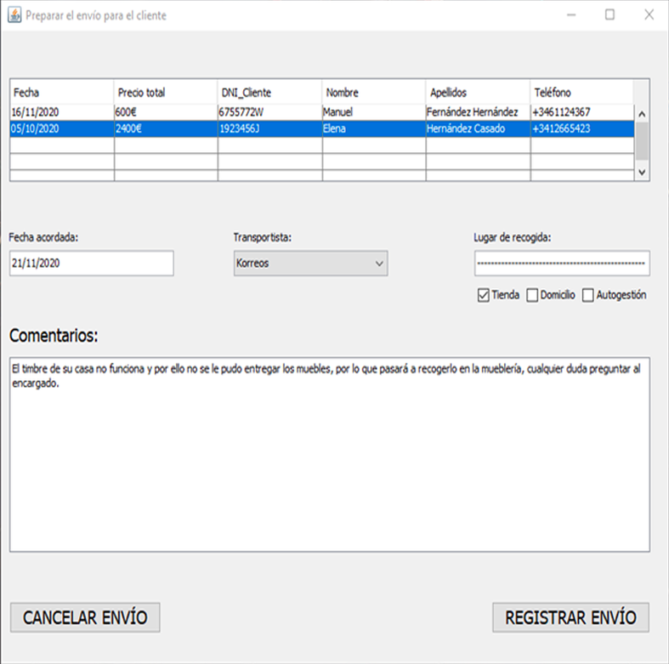

* + 1. Descripción del caso de uso Registrar estado de la entrega
       1. **OBJETIVO :**  El encargado guarda el estado de los productos que se han entregado al cliente, con la información proporcionada por el transportista
  1. Subsistema Gestión de devoluciones de encargo:
     1. Diagrama de casos de uso

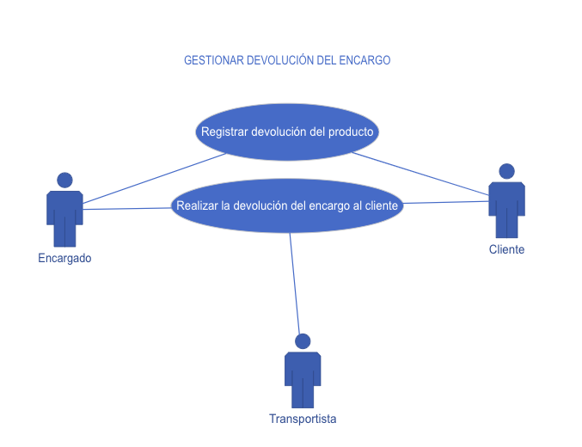

* + 1. Descripción del caso de uso Registrar devolución del producto
       1. **OBJETIVO:**Hacer el registro de una devolución con su resolución para tener constancia de ello en el sistema.
       2. **Flujo principal:**
       3. El encargado indica al sistema que quiere realizar una comprobación de un pedido
  1. El sistema muestra una lista de los encargos entregados con los siguientes datos:

1. ID_Encargo (Max 7 dígitos)
2. Fecha
3. Precio total
4. DNI Cliente
5. Nombre
6. Apellidos
7. Teléfono

* 1. El encargado escoge el encargo del cliente en la lista
     + 1. El sistema muestra los productos del encargo que pidió el cliente con:

1. El estado actual (Denegado, Pendiente, Aceptado, o Nulo)
2. Número de productos pedidos
3. Consultar con Fanjul sustitución de nombre del producto
4. El encargado selecciona los productos por los cuales el cliente quiere devolver
5. El sistema le permite modificar el estado de los productos que ha seleccionado entre las opciones: Denegado, Pendiente, Aceptado, o Nulo, nulo implica que no se ha requerido ninguna devolución nunca de dicho producto.
6. El encargado modifica el estado de los productos
7. El encargado escoge una forma de devolución de entre las siguientes opciones:
8. Devolver el dinero al cliente
9. Entregarle el mismo producto en buen estado
10. Cambiárselo por otro disponible

1. El encargado escoge una forma de recogida de entre las siguientes opciones:
2. Recoger el producto a devolver en una ubicación
3. El propio cliente gestiona el pedido
4. Trae el producto a la tienda

1. El encargado le da al botón de aceptar y finaliza

1. El sistema guarda los datos y da por finalizada la devolución

* + - 1. **FLUJO ALTERNATIVO 1:**

***A PARTIR DEL PUNTO 2 DEL FLUJO PRINCIPAL***

3 El encargado selecciona la opción de que el cliente recoja el producto en la

mueblería porque así lo desea

***CONTINUA EN EL PUNTO 5 DEL FLUJO PRINCIPAL***

* + - 1. **FLUJO ALTERNATIVO 2:**

***A PARTIR DEL PUNTO 3 DEL FLUJO PRINCIPAL***

4 El encargado introduce el transportista que mejor le convenga al cliente e introduce

un comentario.

***CONTINUA EN EL PUNTO 5 DEL FLUJO PRINCIPAL***

* + - 1. **Prototipo:**

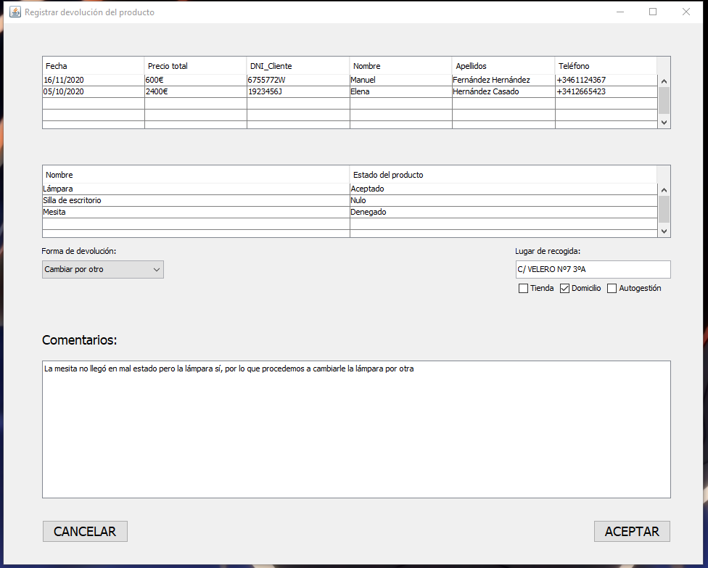

* + 1. Descripción del caso de uso Realizar la devolución del encargo al cliente
       1. **OBJETIVO:** El encargado establecerá la empresa de transporte con la que querrá trabajar para realizar la devolución, además de datos acerca de la ubicación y fecha de esta.
  1. Subsistema Gestión de la base de datos:
     1. Diagrama de casos de uso:

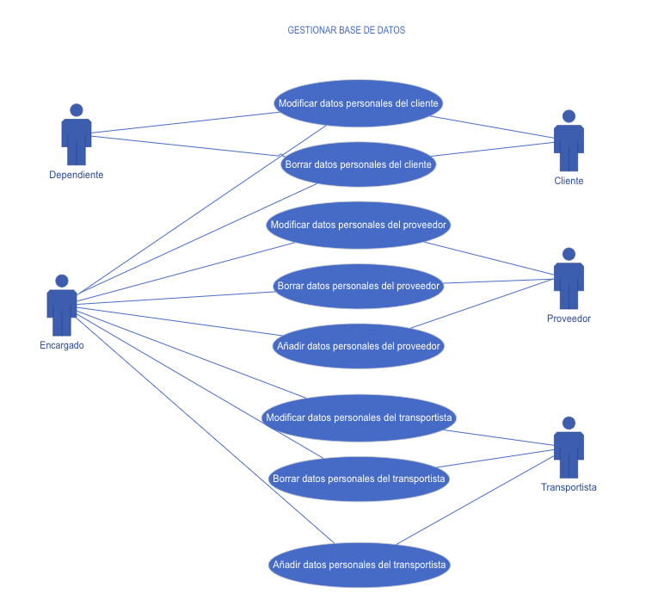

* + 1. Descripción del caso de uso Modificar datos personales del cliente
       1. **OBJETIVO:** El dependiente / encargado modifica dentro del sistema los datos de un determinado cliente.
    2. Descripción del caso de uso Borrar datos personales del cliente
       1. **OBJETIVO:** El dependiente / encargado elimina dentro del sistema los datos de un determinado cliente.
    3. Descripción del caso de uso Modificar datos personales del proveedor
       1. **OBJETIVO:** El dependiente / encargado modifica dentro del sistema los datos de un determinado proveedor.
    4. Descripción del caso de uso Borrar datos personales del proveedor
       1. **OBJETIVO:** El dependiente / encargado elimina dentro del sistema los datos de un determinado proveedor.
    5. Descripción del caso de uso Añadir datos personales del proveedor
       1. **OBJETIVO:** El dependiente / encargado introduce en el sistema los datos de un determinado proveedor.
    6. Descripción del caso de uso Modificar datos personales del transportista
       1. **OBJETIVO:** El dependiente / encargado modifica dentro del sistema los datos de un determinado transportista.
    7. Descripción del caso de uso Borrar datos personales del transportista
       1. **OBJETIVO:** El dependiente / encargado elimina dentro del sistema los datos de un determinado transportista.
    8. Descripción del caso de uso Añadir datos personales del proveedor
       1. **OBJETIVO:** El dependiente / encargado introduce en el sistema los datos de un determinado proveedor.
  1. Subsistema Gestión de reclamaciones:
     1. Diagrama de casos de uso:

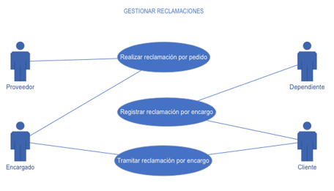

* + 1. Descripción del caso de uso Realizar reclamación por pedido
       1. **OBJETIVO:** El encargado tramita una reclamación hacia el proveedor por los pedidos que este suministró.
    2. Descripción del caso de uso Registrar reclamación por encargo
       1. **OBJETIVO:** El dependiente anota en el sistema que el cliente desea realizar una reclamación por el encargo que solicitó.
    3. Descripción del caso de uso Tramitar reclamación de un encargo
       1. **OBJETIVO:** El encargado gestiona la reclamación notificada previamente a través del sistema.
  1. Subsistema Gestión de pagos:
     1. Diagrama de casos de uso:

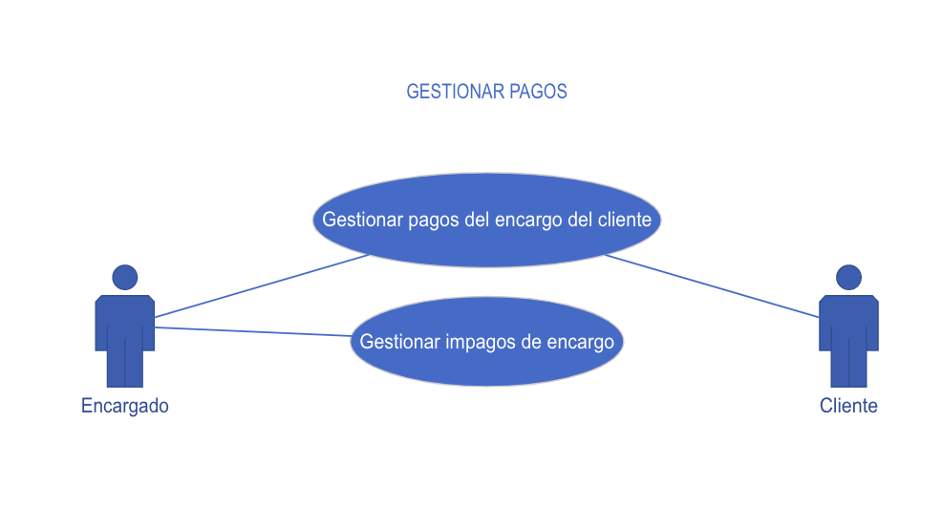

* + 1. Descripción del caso de uso Gestionar pagos del encargo del cliente
       1. **OBJETIVO:**El encargado tramita los pagos del cliente a través del sistema, localizando los datos ya proporcionados del mismo y su(s) encargo(s), introduciendo las especificaciones propias del pago.

* + - 1. **Flujo principal:**

1. El encargado entra en el sistema y busca al cliente (DNI).
2. El sistema muestra los datos del cliente en pantalla:
3. Nombre
4. Apellidos
5. Teléfono
6. DNI
7. El sistema muestra la lista de encargos del cliente en pantalla:
8. Identificador del encargo (ID Encargo)
9. Fecha del encargo
10. Precio total
11. Forma de pago (*Con señal/A plazos/En el acto*)

1. El encargado selecciona el encargo a tratar.
2. El sistema muestra debajo una lista con los datos del pago seleccionado junto a su ID Encargo:
3. Pago (*Señal*y *Resto del pago*)
4. Fecha del pago
5. Cantidad
6. Estado del pago (desplegable *Pendiente/Pagado*, solo modificable si el pago aún está *Pendiente*, si ya ha sido *Pagado*es un valor fijo)

5.1 El encargado comprueba que el estado de la *señal*es pagada y al recibir el dinero del *resto del pago* cambia el estado del pago de *pendiente*a *pagado*.

1. El encargado imprime el recibo del pago que contendrá los datos anteriormente mencionados.
2. El encargado solicita al cliente que firme el recibo del pago.
3. El encargado guarda la operación realizada.
   * + 1. **FLUJO ALTERNATIVO 1:**

***A PARTIR DEL PUNTO 5 DEL FLUJO PRINCIPAL***

5.1. El encargado comprueba el estado del pago (5.d.) tanto de la *señal*como del *resto del pago*y se percata de que el pago ya ha sido realizado con los datos establecidos previamente, el cliente ha venido a pagar, pero el pago ya sido realizado anteriormente.

6. El encargado sale del sistema.

***FINALIZA EL FLUJO ALTERNATIVO***

* + - 1. **FLUJO ALTERNATIVO 2:**

***A PARTIR DEL PUNTO 4 DEL FLUJO PRINCIPAL***

5. El sistema muestra debajo una lista con los plazos del pago seleccionado junto a su ID Encargo:

1. Nº del plazo
2. Fecha del plazo
3. Cantidad
4. Estado del pago

5.1. El encargado tras recibir el pago del plazo correspondiente modifica el estado del pago de *pendiente*a *pagado*.

***CONTINUA EN EL PUNTO 6 DEL FLUJO PRINCIPAL***

* + - 1. **FLUJO ALTERNATIVO 3:**

***A PARTIR DEL PUNTO 4 DEL FLUJO PRINCIPAL***

5. El sistema muestra debajo los datos del pago seleccionado junto a su ID Encargo:

1. Pago
2. Fecha del pago
3. Cantidad
4. Estado del pago

5.1 El encargado al recibir el importe total cambia el estado del pago de *pendiente*a *pagado*.

***CONTINUA EN EL PUNTO 6 DEL FLUJO PRINCIPAL***

* + - 1. **Imagen que contiene Tabla

         Descripción generada automáticamentePrototipo:**

Ilustración 1- Todos los pagos

Ilustración 2 - Pago con señal

Ilustración 3 - Pago a plazos

Ilustración 4 - Pago en el acto

* + 1. Descripción del caso de uso Gestionar impagos del encargo
       1. **OBJETIVO:**El encargado tramita los impagos del cliente registrados previamente a través del sistema, habiéndose prolongado estos durante un gran período de tiempo.
  1. Subsistema Gestión de catálogo:
     1. Diagrama de casos de uso:

* + 1. Descripción del caso de uso: Modificar catálogo de la mueblería con actualizaciones del proveedor
       1. **OBJETIVO:** Modificar catálogo de la mueblería con actualizaciones del proveedor
       2. **Flujo principal:**
  1. El encargado indica al sistema que quiere modificar el catálogo de productos.
  2. El encargado escogerá el proveedor del catálogo que se desee añadir.
  3. El encargado realizará este punto tantas veces como productos quiera añadir.
  4. El encargado introducirá los datos de un producto del catálogo que quiere añadir.
  5. El encargado añadirá dicho producto, con las características introducidas anteriormente, a la  *Lista de productos a añadir,*  en la cual es encontrarán los productos que se añadirán al catálogo general de la mueblería.

Cabecera de la *Lista de productos a añadir*:

1. Id del producto
2. nombre del producto
3. tipo de mueble
4. color
5. alto
6. ancho
7. largo
8. material
9. proveedor
10. unidades
11. precio en euros
12. El encargado confirma el anexo de los productos de *Lista de productos a añadir* a el catálogo de la mueblería.
13. El sistema añade al catálogo de la mueblería los productos de la *Lista de productos a añadir* con sus determinadas características.
    * + 1. **FLUJO ALTERNATIVO 1:**

***A PARTIR DEL PUNTO 2 DEL FLUJO PRINCIPAL***

3- El sistema muestra una lista de productos del proveedor escogido, que se encuentran incompletos , a los cuales le faltan datos.

4- El encargado selecciona uno de estos productos para completar sus datos.

5- El encargado selecciona la opción de completar los datos del producto seleccionado.

6- El sistema carga los datos ya introducidos en el sistema ,en sus respectivos cuadros de texto.

7- El encargado rellena los datos restantes con las características del producto.

***CONTINUA EN EL PUNTO 3.2 DEL FLUJO PRINCIPAL***

* + - 1. **FLUJO ALTERNATIVO 2:**

***A PARTIR DEL PUNTO 3 DEL FLUJO PRINCIPAL***

4- El encargado selecciona uno o varios productos de la *Lista de productos a añadir* con la intención de borrarlos de esta.

5- El encargado confirma la eliminación de los productos de esta lista.

6- El sistema borra estos productos de la lista.

***CONTINUA CON EL PUNTO 4 DEL FLUJO PRINCIPAL SI NO SE QUIERE AÑADIR MAS PRODUCTOS O CON EL PUNTO 3 DEL FLUJO PRINCIPAL EN CASO CONTRARIO***

* + - 1. **Prototipo**

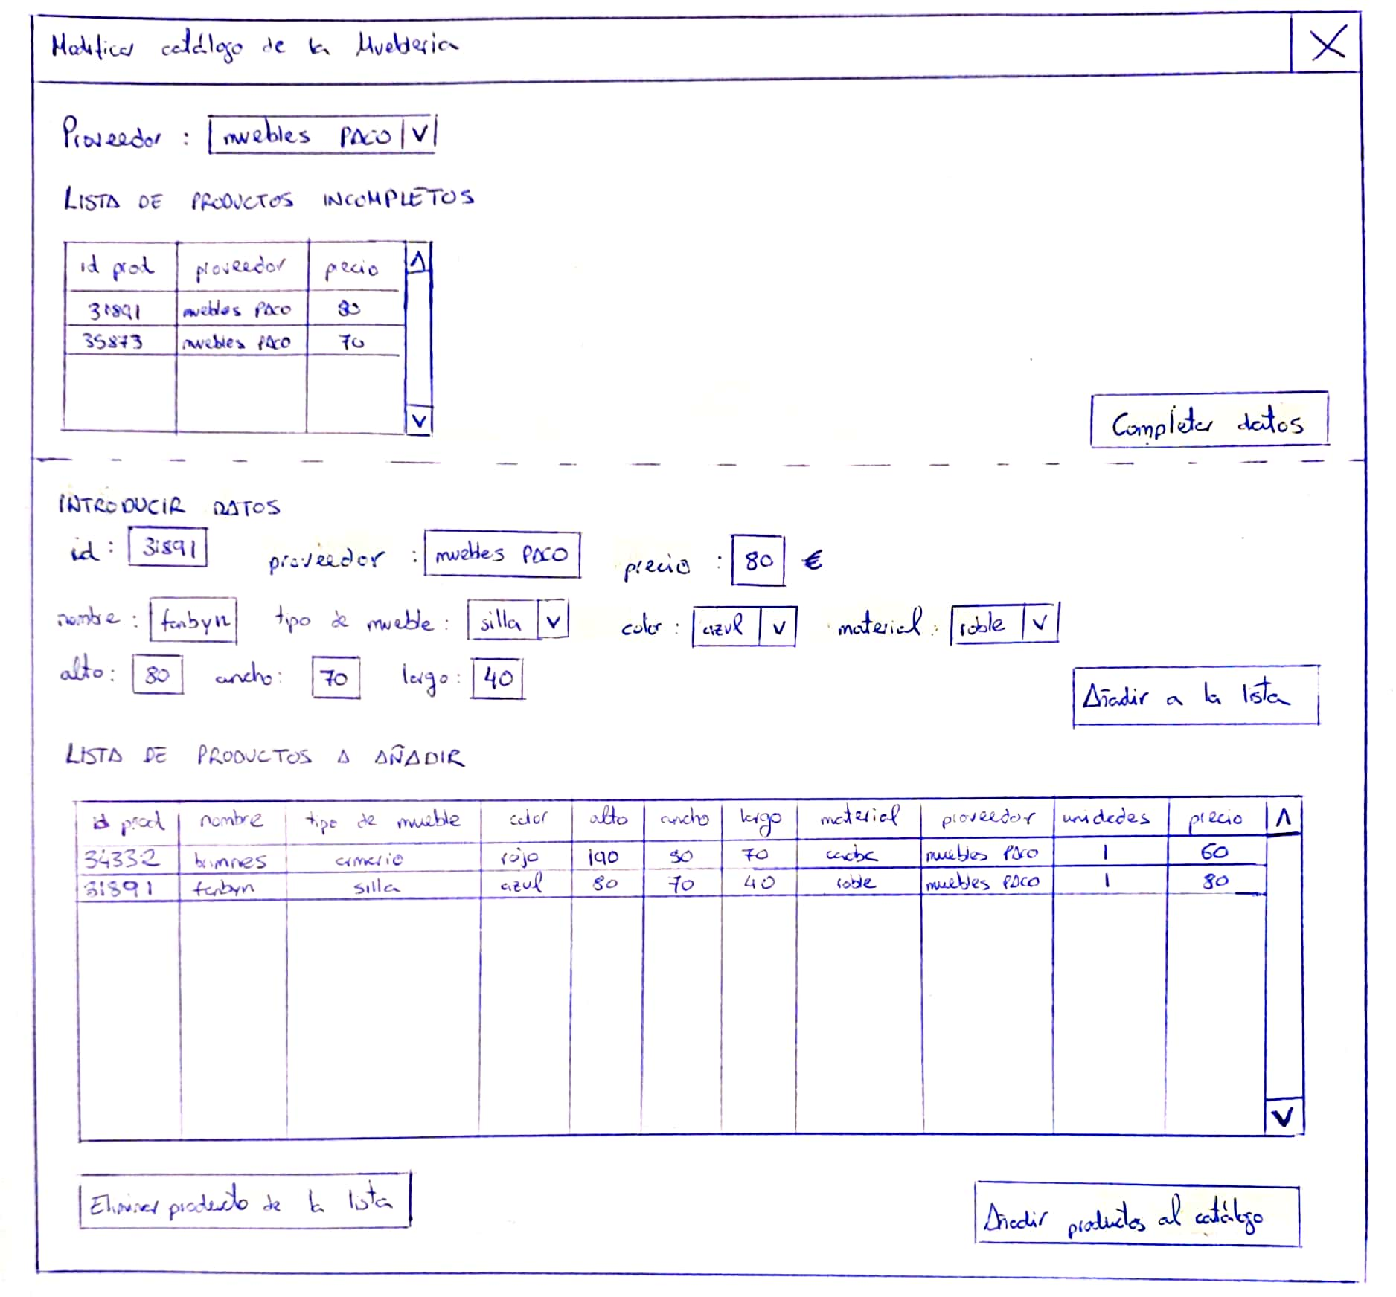

* 1. Subsistema Gestionar encargos:
     1. Diagrama de casos de uso:

* + 1. Descripción del caso de uso Cerrar encargo
       1. **OBJETIVO:**El encargado cierra los encargos a través del sistema, tras serentregados al cliente por el transportista.

**4.9.2.2. Flujo principal:**

1. El encargado entra en el sistema y busca el encargo a cerrar.
2. El sistema muestra el encargo buscado en la lista de encargos pendientes en pantalla:
3. Identificador del encargo (ID Encargo)
4. Fecha del encargo
5. Precio total
6. El encargado selecciona el encargo.
7. El sistema muestra los datos del cliente del encargo seleccionado en pantalla:
8. Nombre
9. Apellidos
10. Teléfono
11. Dirección
12. DNI
13. El sistema muestra los datos del transportista en pantalla:
14. Empresa
15. Nombre del transportista
16. El sistema muestra en pantalla los datos de la entrega del encargo seleccionado, vacíos y que el encargado debe aportar:
17. Fecha de entrega (por defecto la fecha en la que se está haciendo la operación)
18. Dirección de entrega (por defecto la Dirección del cliente (4.d.))
19. Estado del encargo (*Presupuestado/Pendiente de envío/Enviado/Cerrado*)

    6.1. El encargado cambia el estado del encargo a *Cerrado*.

1. El encargado pulsa el botón de añadir a cerrados.
2. El sistema muestra ahora el encargo en la lista de encargos cerrados, a la derecha de la lista de encargos pendientes.
3. El encargado hace click en el botón de guardar.
4. El sistema guarda la información introducida y las operaciones realizadas.

**4.9.2.3. FLUJO ALTERNATIVO 1:**

***A PARTIR DEL PUNTO 6.1 DEL FLUJO PRINCIPAL***

6.2.   El encargado selecciona *otra dirección* en la dirección de entrega (6.b.), que por defecto era la dirección del cliente, e introduce los datos de entrega aportados por el transportista.

***CONTINUA EN EL PUNTO 7 DEL FLUJO PRINCIPAL***

**4.9.2.4.** **FLUJO ALTERNATIVO 2:**

***A PARTIR DEL PUNTO 6.1 DEL FLUJO PRINCIPAL***

6.2.   El encargado realizó la operación días después de realizarse la entrega, por tanto, cambia la fecha de entrega a la fecha en la que realizó, la aportada por el transportista.

***CONTINUA EN EL PUNTO 7 DEL FLUJO PRINCIPAL***

**4.9.2.5.** Prototipo:

* + 1. Descripción del caso de uso Consultar encargos
       1. **OBJETIVO:** Disponer en el sistema de un historial donde comprobar todos los encargos que se han realizado y que quedan pendientes, para que la mueblería tenga una mejor visión del trabajo realizado y de lo que les queda por hacer.

* + - 1. Flujo principal:

1. El encargado indica al sistema que quiere consultar los encargos
2. El sistema muestra dos tablas:

2.1 Una tabla de encargos pendientes que muestra:

* Fecha
* Estado(Pendiente de envío, presupuestado, cerrado)
* Precio total
* DNI_Cliente
* Nombre
* Apellidos
* Teléfono

2.2 Una tabla de encargos cerrados que muestra:

* Fecha
* Precio total
* DNI_Cliente
* Nombre
* Apellidos
* Teléfono

1. El encargado observa el estado actual de los encargos y cierra la ventana.

* + - 1. **FLUJO ALTERNATIVO 1:**

***A PARTIR DEL PUNTO 2 DEL FLUJO PRINCIPAL***

* 1. El encargado selecciona la checkbox que le permite editar el contenido de las tablas, debido a que hay un error que quiere corregir.
  2. El encargado modifica la tabla y selecciona el botón de guardar cambios
  3. El sistema pregunta al encargado si está de acuerdo con los cambios que se van a efectuar y los muestra en pantalla.
  4. El encargado le da que está conforme con los cambios.
  5. El sistema guarda los cambios y cierra la ventana.

***FINALIZA EL FLUJO ALTERNATIVO***

* + - 1. **Prototipo**

* 1. Subsistema Consultar balance:
     1. Diagrama de casos de uso:

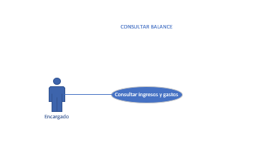

* + 1. Descripción del caso de uso Consultar ingresos y gastos
       1. OBJETIVO: Consultar los ingresos y los gastos de la empresa e incluyendo el balance.
       2. Flujo principal:
          1. El sistema muestra una lista de ingresos y una lista de gastos.

Lista de ingresos:

1. Fecha Ingreso.
2. Fecha Ejecutado.
3. Descripción.
4. Cantidad.
5. Forma de pago.
6. Plazo.
7. Estado Ingreso.

Lista de Gastos:

1. Fecha Gasto.
2. Fecha Ejecutado.
3. Concepto.
4. Descripción.
5. Cantidad.
6. Forma de pago.
7. Plazo.
8. Estado Gastos.

1. El sistema muestra en rojo los gastos los cuales estén fuera de plazo (Si la fecha de ejecutado ha pasado y el estado no se encuentra en pagado entonces ese pago se mostrará en rojo).
2. El sistema calcula los ingresos esperados, obtenidos y totales.
3. El sistema calcula los gastos pendientes, pagados y totales.
4. El sistema muestra el balance.

* + - 1. **FLUJO ALTERNATIVO 1:**

***ANTES DEL PUNTO 1 DEL FLUJO PRINCIPAL***

El encargado introduce un mes:

El sistema filtra la lista de ingresos y gastos en función del mes escogido.

***CONTINUA EN EL PUNTO 2 DEL FLUJO PRINCIPAL***

***ANTES DEL PUNTO 1 DEL FLUJO PRINCIPAL***

El encargo introduce el año:

El sistema filtra la lista de ingresos y gastos en función del año escogido.

***CONTINUA EN EL PUNTO 2 DEL FLUJO PRINCIPAL***

***ANTES DEL PUNTO 1 DEL FLUJO PRINCIPAL***

El encargado introduce la forma de pago.

El sistema filtra la lista de ingresos y gastos en función de la forma de pago escogida.

***CONTINUA EN EL PUNTO 2 DEL FLUJO PRINCIPAL***

***ANTES DEL PUNTO 1 DEL FLUJO PRINCIPAL***

El encargado introduce un rango de fechas.

El sistema muestra los ingresos y gastos en el rango de fecha establecido.

***CONTINUA EN EL PUNTO 2 DEL FLUJO PRINCIPAL***

***ANTES DEL PUNTO 1 DEL FLUJO PRINCIPAL***

El encargado establece el Estado de ingresos.

El sistema muestra los ingresos en función del estado escogido.

***CONTINUA EN EL PUNTO 2 DEL FLUJO PRINCIPAL***

***ANTES DEL PUNTO 1 DEL FLUJO PRINCIPAL***

El encargado establece el Estado de Gastos.

El sistema muestra los gastos en función del estado escogido.

***CONTINUA EN EL PUNTO 2 DEL FLUJO PRINCIPAL***

* + - 1. Prototipo.

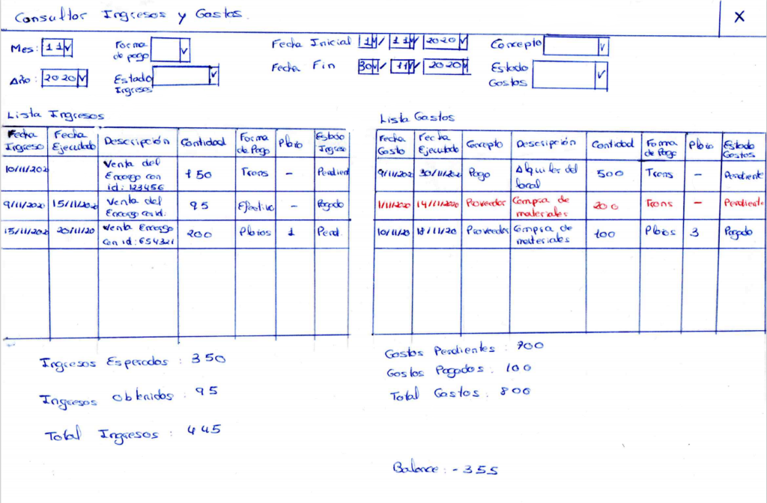

1. **Modelo de dominio**

En este punto crearemos un modelo de dominio que se componen de los siguiente elementos:

1. Una lista de clases en la cual representaremos un conjunto de objetos del sistema con sus respectivas propiedades.
2. Un diagrama de clases en el que mostraremos como se relacionan estas y que datos tienen.
3. Un diccionario de datos en el cual se desarrollarán las características de todos los datos que aparecen en el diagrama de clases.

5.1. Lista de Clases:

En esta lista aparecen todas las clases que hemos definido junto con sus datos.

* Encargo
* Precio total
* Señal
* Fecha Encargo
* Fecha Acordada
* Dirección de entrega
* Forma de pago
* Estado
* Comentarios

* Cliente
* DNI Cliente
* Nombre
* Apellidos
* Teléfono
* Dirección

* Producto
* Id producto
* Nombre Producto
* Unidades
* Tipo de mueble
* Alto
* Ancho
* Largo
* Color
* Material
* Precio

* Transportista
* Empresa
* Nombre

* Factura Cliente
* Número de factura
* Fecha expedición
* Base imponible
* Tipo impositivo
* Cuota tributaria
* Fecha prestación del servicio

* Factura Proveedor
* Número de factura
* Fecha expedición
* Tipo impositivo
* Cuota tributaria
* Fecha prestación del servicio

* Detalle Encargo
* Fecha llegada aproximada
* Unidades
* Estado

* Detalle Pedido
* Fecha llegada aproximada
* Fecha llegada
* Unidades Pedidas
* Unidades Recibidas
* Estado

* Devolución
* Estado del mueble
* Forma de devolución
* Fecha Adquisición
* Fecha Actual
* Lugar de recogida
* Comentarios

* Proveedor
* Nombre Proveedor
* Dirección
* Ciudad
* Número de cuenta
* CIF

* Pedido
* Fecha pedido
* Id factura

* Presupuesto:
* Fecha
* Precio

* Pago cliente
* Cantidad
* Número del pago
* Fecha Pago
* Fecha Plazo
* Estado del pago
* Entrega
* Fecha
* Dirección
* Estado

* Detalle Presupuesto
* Detalle Devolución

5.2 Diagrama de clases

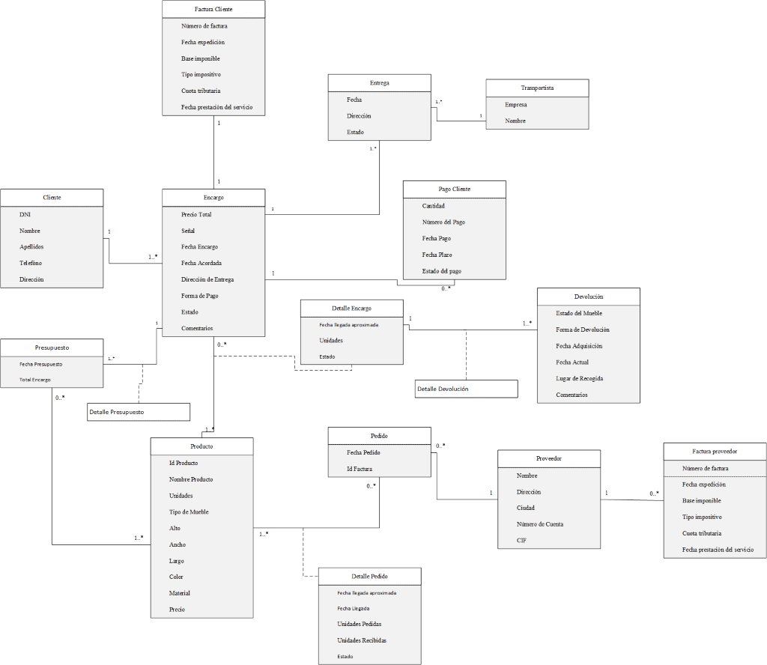

5.3 Diccionario de Datos

* Cliente
* DNI Cliente: String (12345678X)
* Nombre: String (David)
* Apellidos: String (Martinez Rodriguez)
* Teléfono: Entero (942 34 64 09)
* Dirección: String (Calle de la paz)

* Encargo
* Precio total: Double (110,99)
* Señal: Double (50)
* Fecha Encargo: DD/MM/YYYY (1/11/2020)
* Fecha Acordada: DD/MM/YYYY (1/11/2020)
* Forma de pago: String (Efectivo)
* Fecha acordada: DD/MM/YYYY (09/11/2020)
* Transportista: String (Llanos S.L)
* Lugar de recogida: String(…...)
* Comentarios: String (El timbre no funciona, llamar al cliente)
* Producto
* Id producto: Entero (12345)
* Nombre producto: String (mesa de jardín)
* Unidades: Entero (20)
* Tipo de mueble: String (Silla)
* Alto: Entero (90)
* Ancho: Entero (35)
* Largo: Entero (20)
* Color: String (Marrón)
* Material: String (Madera de roble)
* Precio: Double (70,95)

* Factura Cliente
* Número de factura: String (2020/AS-001)
* Fecha expedición: DD/MM/YYYY (11/12/2019)
* Base imponible: Double (12,99)
* Tipo impositivo: Entero (21%)
* Cuota tributaria: Double (2,7279)
* Fecha prestación del servicio: DD/MM/YYYY

* Factura Proveedor
* Número de factura: String (2020/AS-001)
* Fecha expedición: DD/MM/YYYY (11/12/2019)
* Base imponible: Double (12,99)
* Tipo impositivo: Entero (21%)
* Cuota tributaria: Double (2,7279)
* Fecha prestación del servicio: DD/MM/YYYY

* Detalle Encargo
* Fecha llegada aproximada: DD/MM/YYYY
* Unidades: Entero (2)
* Estado del encargo: String (Entregado)

* Devolución
* Nombre del mueble: String (Mesa de Jardín)
* Estado del mueble: String (Defectuoso)
* Forma de devolución:
* Fecha Adquisición: DD/MM/YYYY
* Fecha Actual: DD/MM/YYYY
* Lugar de recogida: String (Calle badajoz)
* Comentarios: String (Rotura de una pata)

* Proveedor
* Nombre Proveedor: String (Maderas Paco)
* Dirección: String (Calle de los Moros nº2)
* Ciudad: String (Madrid, España)
* Número de cuenta: String (ES66 0019 0020 9612 3456 7889)
* Código de Identificación Fiscal: String (GE545578541)

* Pedido
* Fecha pedido: DD/MM/YYYY

* Presupuesto:
* Fecha Presupuesto: DD/MM/YYYY (1/10/2019)
* Precio total: Double (51,99)

* Pago cliente
* Cantidad: Double (20,99)
* Número del pago: int (2)
* Fecha Pago: DD/MM/YYYY (1/10/2020)
* Fecha Plazo: DD/MM/YYYY (10/10/2020)
* Estado del pago: String (pendiente)

* Entrega
* Fecha: DD/MM/YYYY (1/10/2019)
* Dirección: String (Calle ave del paraiso)
* Estado: String (Pendiente)

* Transportista
* Empresa: String (Transportes Dani)
* Nombre: String (Daniel de la calle)

6. Modelos Dinámicos

6.1. Diagramas de transición de estados

* + 1. DTE Encargo:

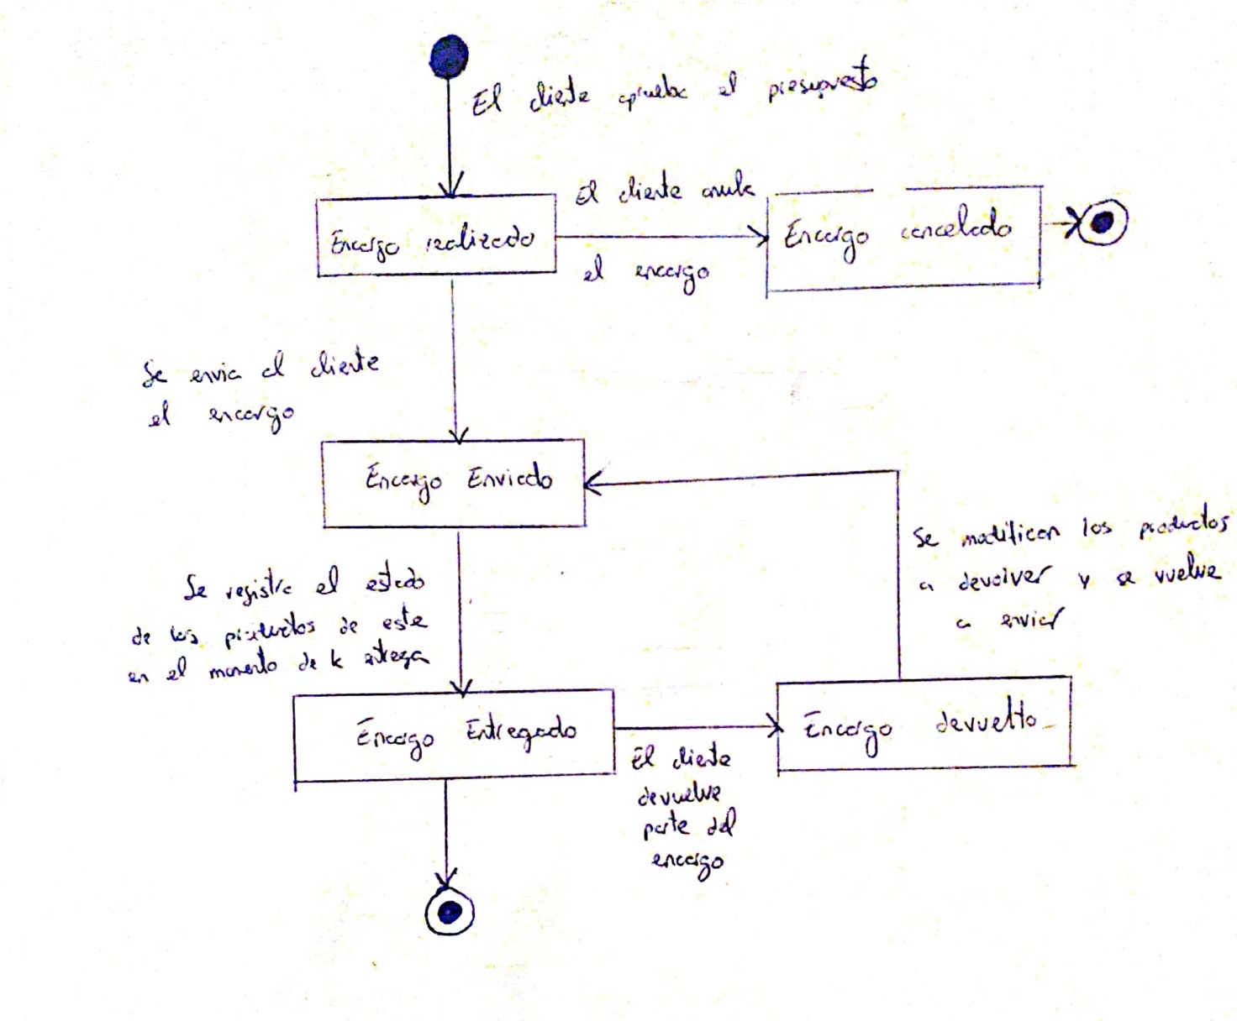

* + 1. DTE Pagos

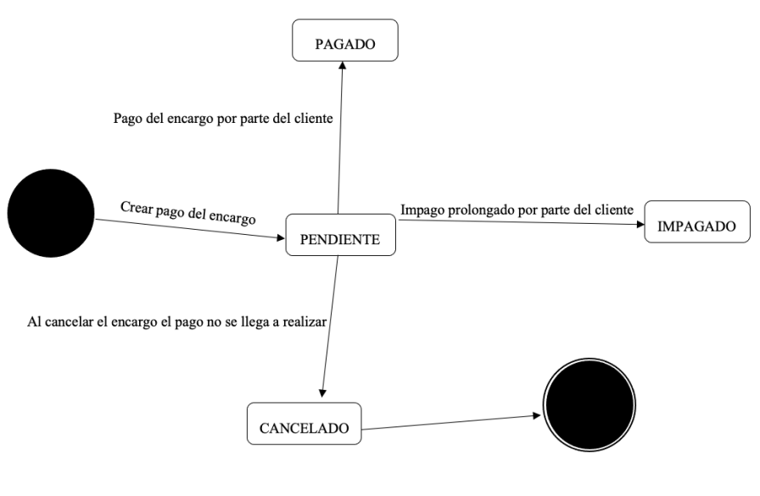

* + 1. DTE Pedidos

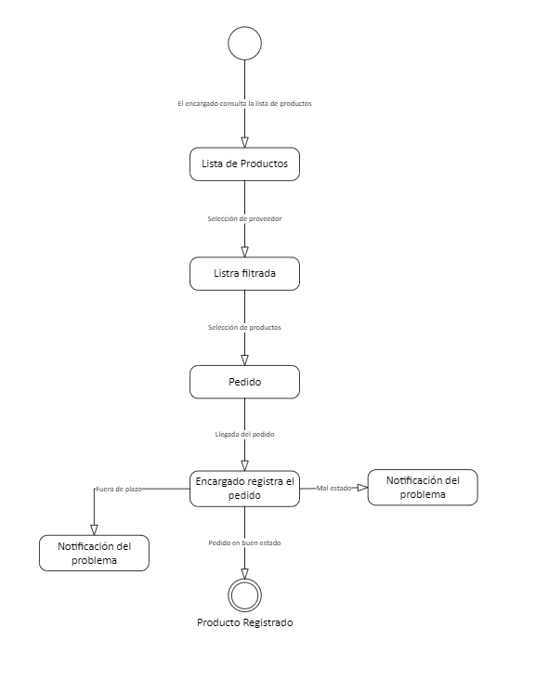

* + 1. DTE Devoluciones

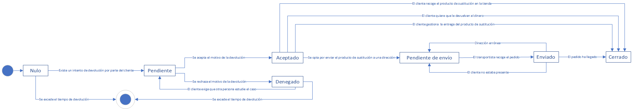

1. Validación
   1. Tabla de validación para los requisitos.

En esta tabla se revisará si todos los requisitos se cumplen y en tal caso en que caso de uso.

|  |  |  |  |  |
| --- | --- | --- | --- | --- |
| Número del Requisito en EVS | Requisito | Caso de uso en el que se cumple | Subsistema de casos de uso | Clases del requisito |
| 1 | Gestión de ventas de muebles a clientes. | Realizar presupuesto , Registrar encargo, Anular encargo , Consultar encargos, Cerrar encargo | Gestionar registro del encargo , gestionar encargos | Presupuesto, Encargo , Cliente |
| 2 | Gestión de Compras: pedidos a proveedores | Realizar pedido de productos, Realizar pago de pedido, Recibir pedido, Anular pedido, Realizar devolución de pedido | Gestionar pedido de proveedores | Pedido, Proveedor |
| 3 | Agenda de Proveedores: datos comerciales y de contacto. | Modificar datos del proveedor, Borrar datos del proveedor , Añadir datos del proveedor | Gestionar Bases de datos | Proveedor |
| 4 | Agenda de Transportistas: gestión de zonas de transporte | Modificar datos del transportista, Borrar datos del transportista , Añadir datos del transportista | Gestionar Bases de datos | Transportista |
| 5 | Catálogo de productos | Modificar catálogo de la mueblería con actualizaciones del proveedor | Gestionar catálogo | Catálogo |
| 6 | Gestión de clientes: mantenimiento de datos personales básicos y de contacto. | Modificar datos personales del cliente, Borrar datos personales del cliente | Gestionar Baes de datos | Cliente |

* 1. Tabla de validación de correspondencia entre modelos

|  |  |  |  |  |  |  |  |  |  |  |  |  |  |  |  |  |
| --- | --- | --- | --- | --- | --- | --- | --- | --- | --- | --- | --- | --- | --- | --- | --- | --- |
| Casos de uso / Clases | Cliente | Presupuesto | Encargo | Producto | Pedido | Proveedor | Entrega | Transportista | Factura cliente | Detalle presupuesto | Detalle encargo | Pago cliente | Detalle pedido | Factura proveedor | Devolución | Detalle devolución |
| CU 1 - Realizar presupuesto del cliente |  | I |  | I |  |  |  |  |  |  |  |  |  |  |  |  |
| CU 2 - Registrar el encargo de muebles de un cliente | I |  | I |  |  |  |  |  |  |  |  |  |  |  |  |  |
| CU 3 - Anular el encargo de muebles de un cliente |  |  | B |  |  |  |  |  |  |  |  |  |  |  |  |  |
| CU 4 - Realizar pedido de productos |  |  |  | M |  |  |  |  |  |  |  |  | I |  |  |  |
| CU 5 - Registrar pago de pedidos a los proveedores |  |  |  |  |  | I |  |  |  |  |  |  |  | I |  |  |
| CU 6 - Recibir pedido |  |  |  |  |  |  |  |  |  |  |  |  | I, M |  |  |  |
| CU 7 - Anular pedido a los proveedores |  |  |  |  |  |  |  |  |  |  |  |  | B |  |  |  |
| CU 8 - Realizar devolución de los pedidos al proveedor |  |  |  |  |  |  |  |  |  |  |  |  |  |  |  |  |
| CU 9 - Preparar el envío para el cliente |  |  |  |  |  |  | I | I |  |  |  |  |  |  |  |  |
| CU 10 - Registrar el estado de la entrega |  |  |  |  |  |  | M |  |  |  |  |  |  |  |  |  |
| CU 11 - Registrar devolución del producto |  |  |  |  |  |  |  |  |  |  | M |  |  |  | I |  |
| CU 12 - Realizar la devolución del encargo al cliente |  |  |  |  |  |  | M |  |  |  |  |  |  |  | M |  |
| CU 13 - Modificar datos personales del cliente | M |  |  |  |  |  |  |  |  |  |  |  |  |  |  |  |
| CU 14 - Borrar datos personales del cliente | B |  |  |  |  |  |  |  |  |  |  |  |  |  |  |  |
| CU 15 - Modificar datos personales del proveedor |  |  |  |  |  | M |  |  |  |  |  |  |  |  |  |  |
| CU 16 - Borrar datos personales del proveedor |  |  |  |  |  | B |  |  |  |  |  |  |  |  |  |  |
| CU 17 - Añadir datos personales del proveedor |  |  |  |  |  | M |  |  |  |  |  |  |  |  |  |  |
| CU 18 - Modificar datos personales del transportista |  |  |  |  |  |  |  | M |  |  |  |  |  |  |  |  |
| CU 19 - Borrar datos personales del transportista |  |  |  |  |  |  |  | B |  |  |  |  |  |  |  |  |
| CU 20 - Añadir datos personales del transportista |  |  |  |  |  |  |  | M |  |  |  |  |  |  |  |  |
| CU 21- Realizar reclamación por pedido |  |  |  |  |  |  |  |  |  |  |  |  |  |  |  |  |
| CU 22- Registrar reclamación por encargo |  |  |  |  |  |  |  |  |  |  |  |  |  |  |  |  |
| CU 23- Tramitar reclamación por encargo |  |  |  |  |  |  |  |  |  |  |  |  |  |  |  |  |
| CU 24- Gestionar pagos del encargo del cliente |  |  |  |  |  |  |  |  |  |  |  | M |  |  |  |  |
| CU 25- Gestionar impagos de encargo |  |  |  |  |  |  |  |  |  |  |  |  |  |  |  |  |
| CU 26- Modificar catálogo de la mueblería con actualizaciones del proveedor |  |  |  | M |  |  |  |  |  |  |  |  |  |  |  |  |
| CU 27- Consultar encargos |  |  | M |  |  |  |  |  |  |  |  |  |  |  |  |  |
| CU 28- Cerrar un encargo |  |  | M |  |  |  | M |  |  |  |  |  |  |  |  |  |
| CU 29- Consultar ingresos y gastos |  |  |  |  |  |  |  |  |  |  |  |  |  |  |  |  |

* 1. Tabla de validación de Casos de uso y Prototipos:

|  |  |  |  |  |  |  |  |  |  |  |  |  |  |
| --- | --- | --- | --- | --- | --- | --- | --- | --- | --- | --- | --- | --- | --- |
| Casos de uso vs Prototipos | Prototipo 1 | Prototipo 2 | Prototipo 3 | Prototipo 4 | Prototipo 5 | Prototipo 6 | Prototipo 7 | Prototipo 8 | Prototipo 9 | Prototipo 10 | Prototipo 11 | Prototipo 12 | Subsistema |
| CU 1 - Realizar presupuesto del cliente | * |  |  |  |  |  |  |  |  |  |  |  | 1 |
| CU 2 - Registrar el encargo de muebles de un cliente |  | * |  |  |  |  |  |  |  |  |  |  | 1 |
| CU 3 - Anular el encargo de muebles de un cliente |  |  |  |  |  |  |  |  |  |  |  |  | 1 |
| CU 4 - Realizar pedido de productos |  |  | * |  |  |  |  |  |  |  |  |  | 2 |
| CU 5 - Realizar pago de pedidos a los proveedores |  |  |  | * |  |  |  |  |  |  |  |  | 2 |
| CU 6 - Recibir pedido |  |  |  |  | * |  |  |  |  |  |  |  | 2 |
| CU 7 - Anular pedido a los proveedores |  |  |  |  |  |  |  |  |  |  |  |  | 2 |
| CU 8 - Realizar devolución de los pedidos al proveedor |  |  |  |  |  |  |  |  |  |  |  |  | 2 |
| CU 9 - Preparar el envío para el cliente |  |  |  |  |  | * |  |  |  |  |  |  | 3 |
| CU 10 - Registrar el estado de la entrega |  |  |  |  |  |  |  |  |  |  |  |  | 3 |
| CU 11 - Registrar devolución del producto |  |  |  |  |  |  | * |  |  |  |  |  | 4 |
| CU 12 - Realizar la devolución del encargo al cliente |  |  |  |  |  |  |  |  |  |  |  |  | 4 |
| CU 13 - Modificar datos personales del cliente |  |  |  |  |  |  |  |  |  |  |  |  | 5 |
| CU 14 - Borrar datos personales del cliente |  |  |  |  |  |  |  |  |  |  |  |  | 5 |
| CU 15 - Modificar datos personales del proveedor |  |  |  |  |  |  |  |  |  |  |  |  | 5 |
| CU 16 - Borrar datos personales del proveedor |  |  |  |  |  |  |  |  |  |  |  |  | 5 |
| CU 17 - Añadir datos personales del proveedor |  |  |  |  |  |  |  |  |  |  |  |  | 5 |
| CU 18 - Modificar datos personales del transportista |  |  |  |  |  |  |  |  |  |  |  |  | 5 |
| CU 19 - Borrar datos personales del transportista |  |  |  |  |  |  |  |  |  |  |  |  | 5 |
| CU - Añadir datos personales del transportista |  |  |  |  |  |  |  |  |  |  |  |  | 5 |
| CU 21- Realizar reclamación por pedido |  |  |  |  |  |  |  |  |  |  |  |  | 6 |
| CU 22- Registrar reclamación por encargo |  |  |  |  |  |  |  |  |  |  |  |  | 6 |
| CU 23- Tramitar reclamación por encargo |  |  |  |  |  |  |  |  |  |  |  |  | 6 |
| CU 24- Gestionar pagos del encargo del cliente |  |  |  |  |  |  |  | * |  |  |  |  | 7 |
| CU 25- Gestionar impagos de encargo |  |  |  |  |  |  |  |  |  |  |  |  | 7 |
| CU 26- Modificar catálogo de la mueblería con actualizaciones del proveedor |  |  |  |  |  |  |  |  | * |  |  |  | 8 |
| CU 27- Consultar encargos |  |  |  |  |  |  |  |  |  | * |  |  | 9 |
| CU 28- Cerrar un encargo |  |  |  |  |  |  |  |  |  |  | * |  | 9 |
| CU 29- Consultar ingresos y gastos |  |  |  |  |  |  |  |  |  |  |  | * | 10 |

* 1. Tabla de validación de Clases y Diagramas de estado

|  |  |
| --- | --- |
| Clases | DDE |
| Cliente |  |
| Encargo | * |
| Factura Cliente |  |
| Presupuesto |  |
| Detalle Encargo |  |
| Pago Cliente | * |
| Entrega |  |
| Transportista |  |
| Devolución | * |
| Producto |  |
| Proveedor |  |
| Factura Proveedor |  |
| Detalle pedido |  |
| Pedido | * |
| Detalle presupuesto |  |
| Detalle Devolución |  |